第四章 矩阵的特征值
习 题 四

1．求下列矩阵的特征值和特征向量：
(1) 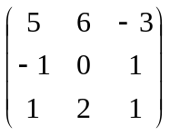；
解：矩阵的特征方程为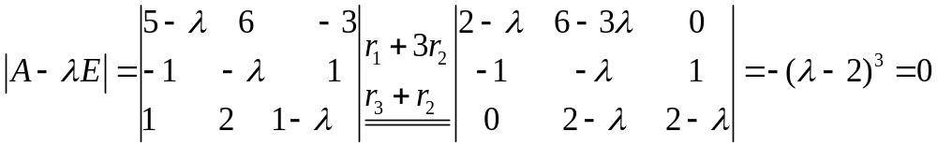
矩阵的特征值为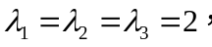把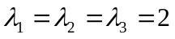代入与特征方程对应的齐次线
性方程组得，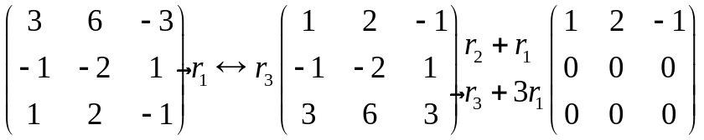，
它的基础解系是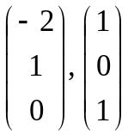，所以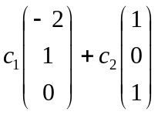(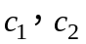不全为0)
是矩阵对应于的全部特征向量。
(2) 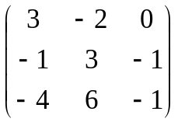；
解： 矩阵的特征方程为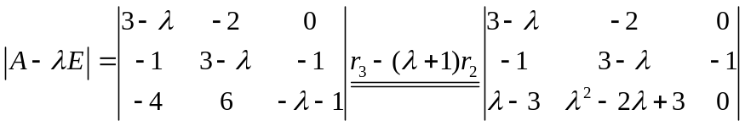
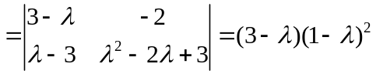
矩阵的特征值为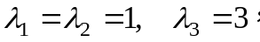
把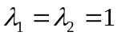代入与特征方程对应的齐次线性方程组得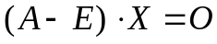，
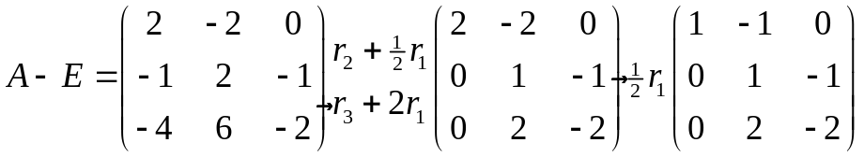
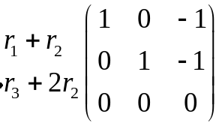，它的基础解系是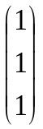，所以矩阵对应于的全部特征向量为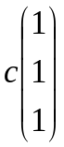(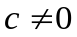)。
同理，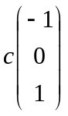是矩阵对应于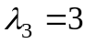的全部特征向量。
2．判定题1中各矩阵是否与对角阵相似，如果是，写出相似对角阵∧及变换矩阵P。
(1) 不与对角阵相似；
(2) 不与对角阵相似 。

3．已知三阶矩阵A有三个特征值：1,1，-2，其对应特征向量分别是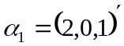，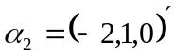，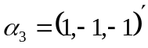，求矩阵A。
解：设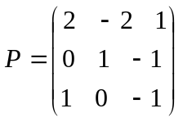，则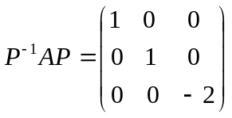=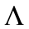，即
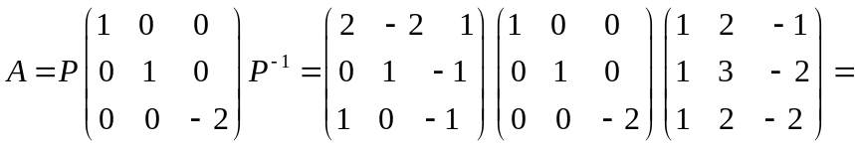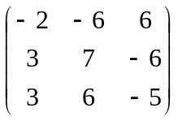
4. 计算下列向量的内积：
(1) 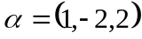，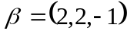； (2) 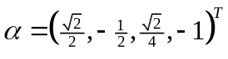，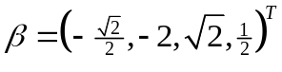。
解；(1) ；
(2) 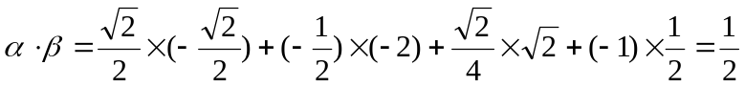。

5．将下列向量单位化：
(1) 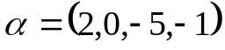； (2) 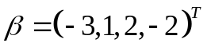。
解： (1) 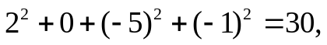单位化得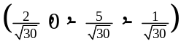；
(2) 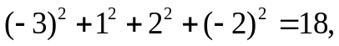单位化得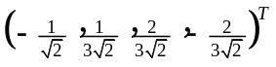

6．用施密特方法将下列向量组正交化：
(1) 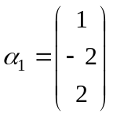，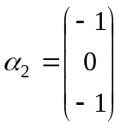，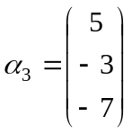； (2) 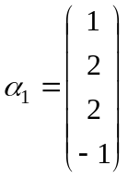，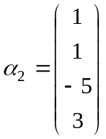，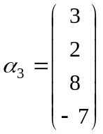。
解：(1)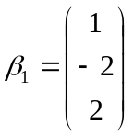，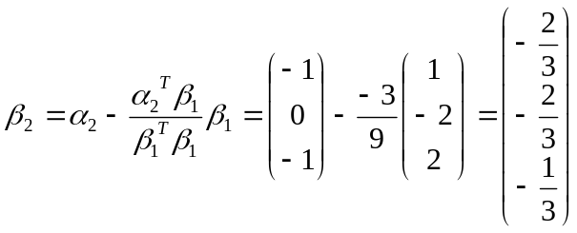，
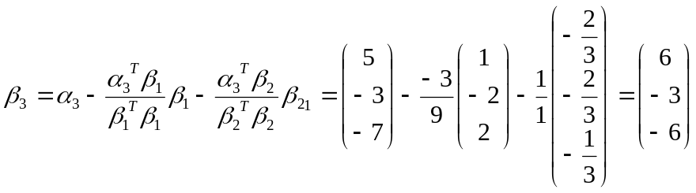
(2) 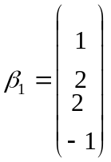，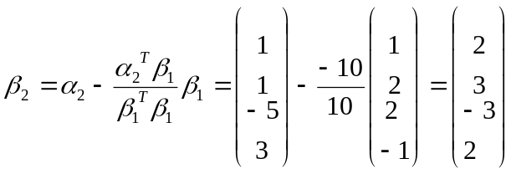，
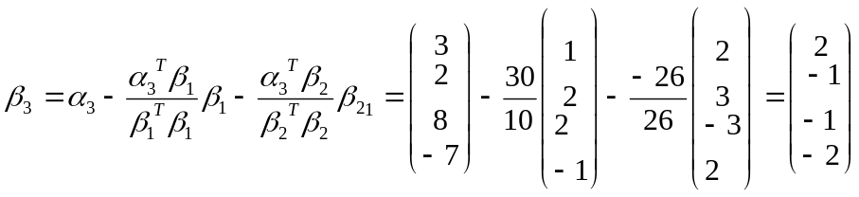 。

9．求正交矩阵Q，使Q⁻¹AQ为对角矩阵：
(1)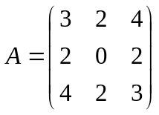； (2) 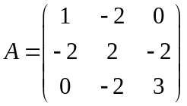。
解：(1) 矩阵矩阵的特征方程为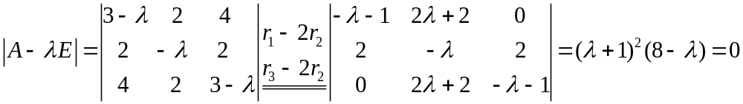矩阵的特征值为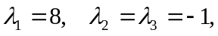
把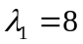代入与特征方程对应的齐次线性方程组矩阵为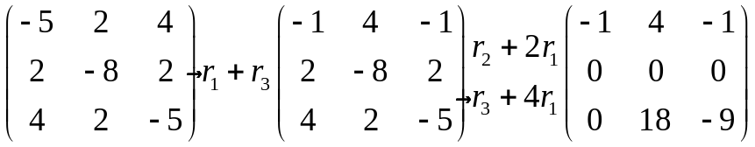
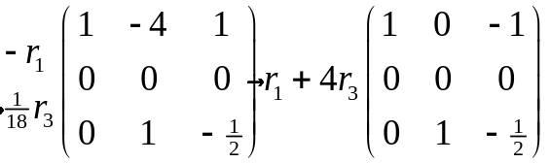，它的基础解系是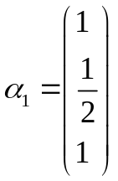
同理，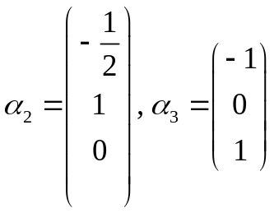是矩阵对应于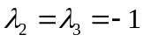的基础解系，
把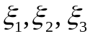正交化得：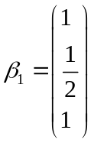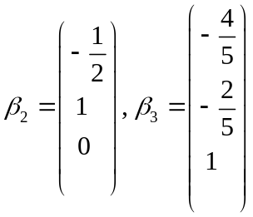，再单位化得
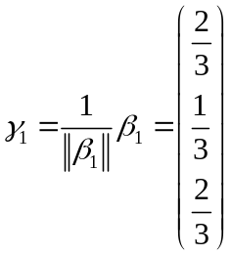，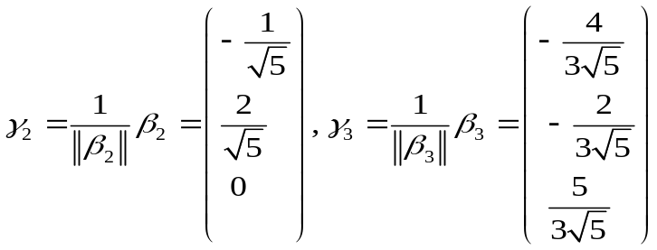，
则正交矩阵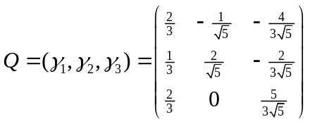，所以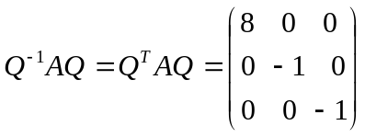。
(2) 矩阵矩阵的特征方程为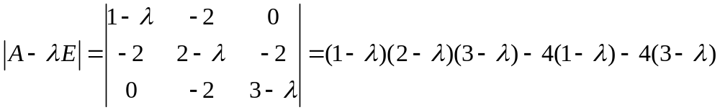
矩阵的特征值为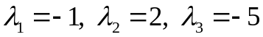。把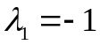代入对应的齐次线性方程组的系数矩阵得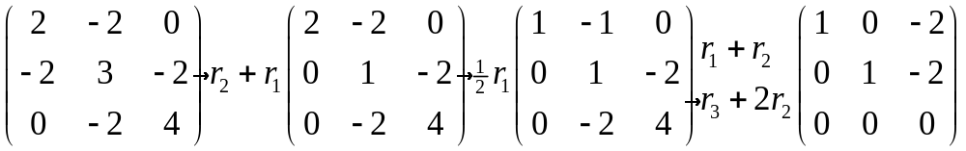，它的基础解系是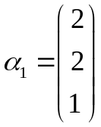同理，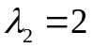对应齐次线性方程组基础解系为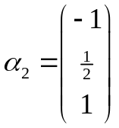
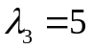对应齐次线性方程组基础解系为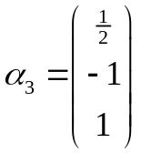。
显然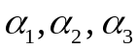是正交向量组：把单位化得
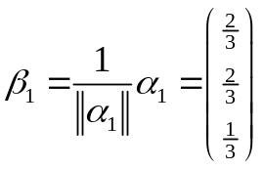，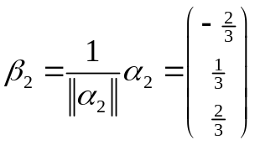，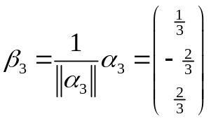
则正交矩阵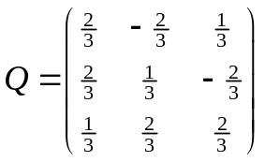，所以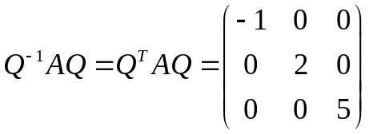。
8．设三阶对称 矩阵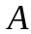 的特征值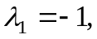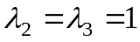，的对应于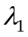 的特征向量为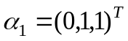。(1)求的对应于特征值1 的特征向量；(2)求矩阵。
解：设的对应于特征值1 的特征向量为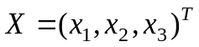，则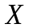与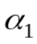正交，即
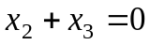，解得基础解系为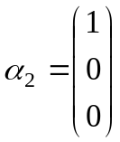，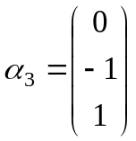
所以矩阵的与特征值对应的所有特征向量为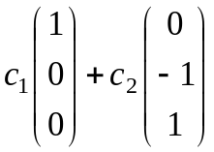。
取 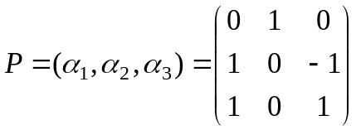，有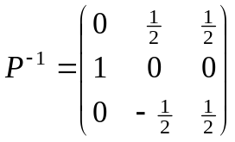
由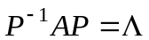得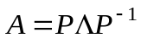，其中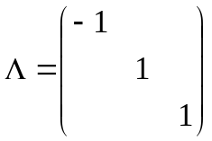
所以

